DOCUMENT UTILISATEUR SPACE X



- Avant de commencer

Pour pouvoir utiliser le client pleinement il vous faut lancer un des serveurs associés au client au préalable.

serveurSpaceX_Grillot (Brian)
serveurSpaceX (Vincent)
Serveur (Guillaume)

Ainsi que pygame pour pouvoir lancer la musique.

- Lancement du client

Pour lancer le client sous Windows : Aller dans le dossier où de trouve le fichier du client
InterfaceSlackh.py puis enter dans le CMD de Windows : interfaceSlackh.py 3000

Pour lancer le client sous Linux : Aller dans le dossier où de trouve le fichier du client
InterfaceSlackh.py puis enter dans la console py interfaceSlackh.py 3000

- Utilisation

Une fois le client lancé vous arrivez sur cette fenêtre.

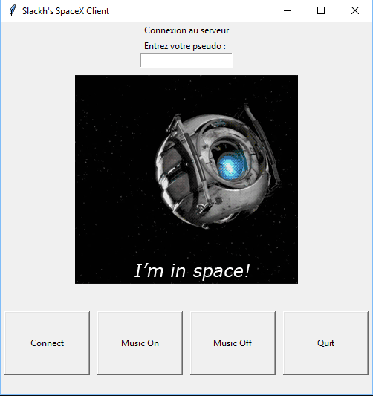

Entrez votre pseudo dans la case prévue a cet effet et cliquez sur « Connect » pour ouvrir une session de jeu. Celui-ci doit être compris entre 3 et 10 caractères.

Vous pouvez également lancer de la musique et l’arrêter avec les boutons « Music On » et « Music Off ».

Le bouton « Quit » pour quitter l’application.

Une fois la connexion établie ces fenêtres s’ouvrent

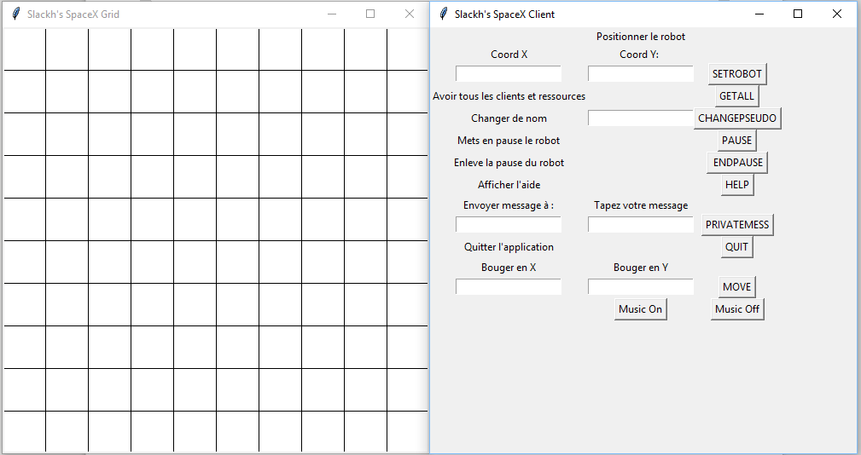
La grille de jeu à gauche et les commandes dans la fenêtre de droite.
La grille se lit du haut à gauche vers en bas à droite soit : la coordonnée 0 0 se trouve donc le coin supérieur gauche de la fenêtre et la coordonnée 9 9 en bas a droite de la fenêtre.

- SETROBOT

Pour positionner le robot sur la grille entrez un chiffre dans les cases « Coord X » et « Coord Y » puis cliquez sur SETROBOT. La position initiale du robot est marqué en rose sur la carte. Si la position est pas valide elle la case est marquée en gris.
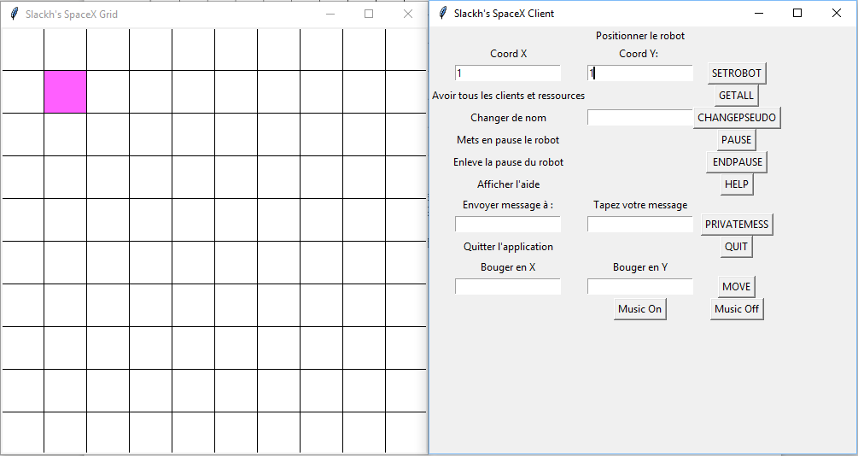

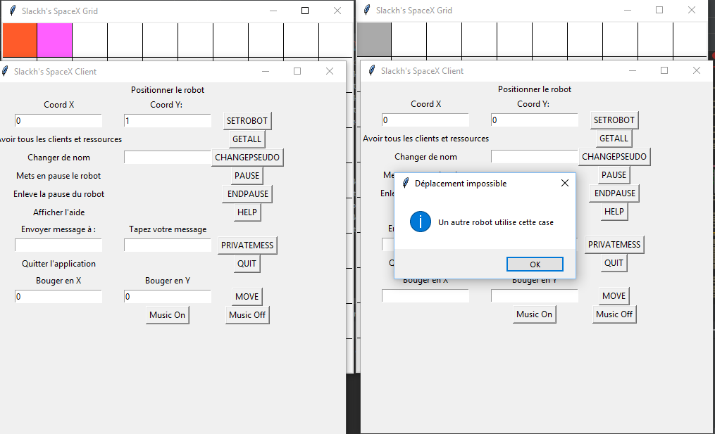

- GETALL

Permet de connaître les ressources amassées par les joueurs en affichant une petite pop-up.

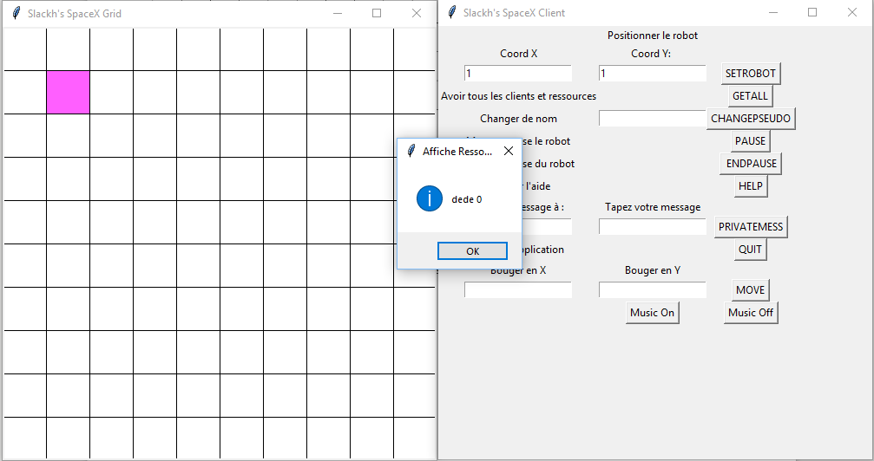

- CHANGEPSEUDO

Entrez le nouveau nom que vous voulez avoir et cliquez sur « CHANGEPSEUDO »

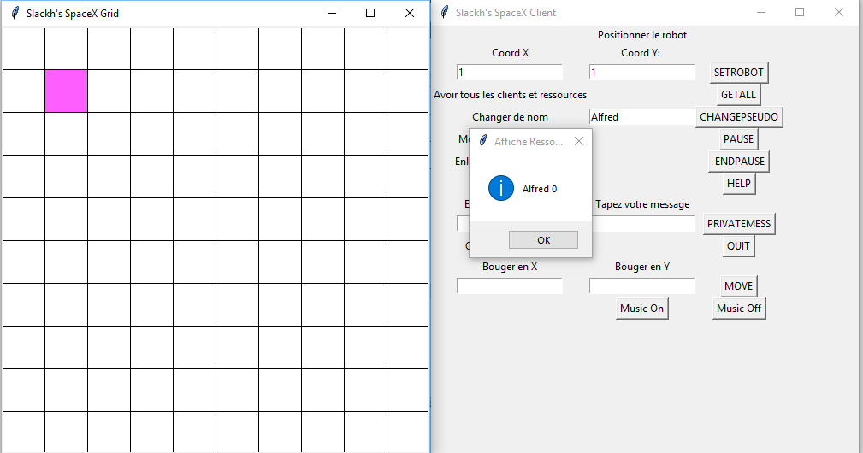
- PAUSE

Permet de mettre le robot en pause donc aucun ordre ne pourra lui être donné.

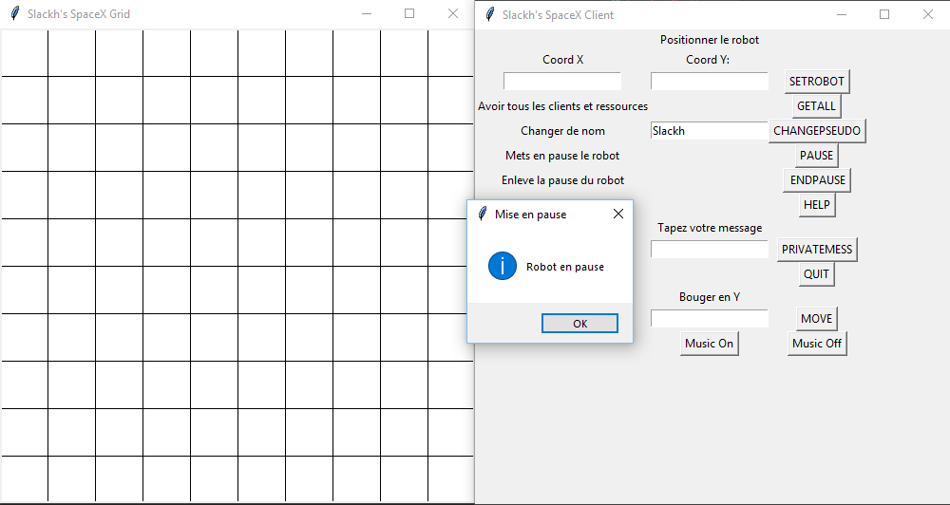

- ENDPAUSE

Enlève la pause du robot, il est de nouveau opérationnel.

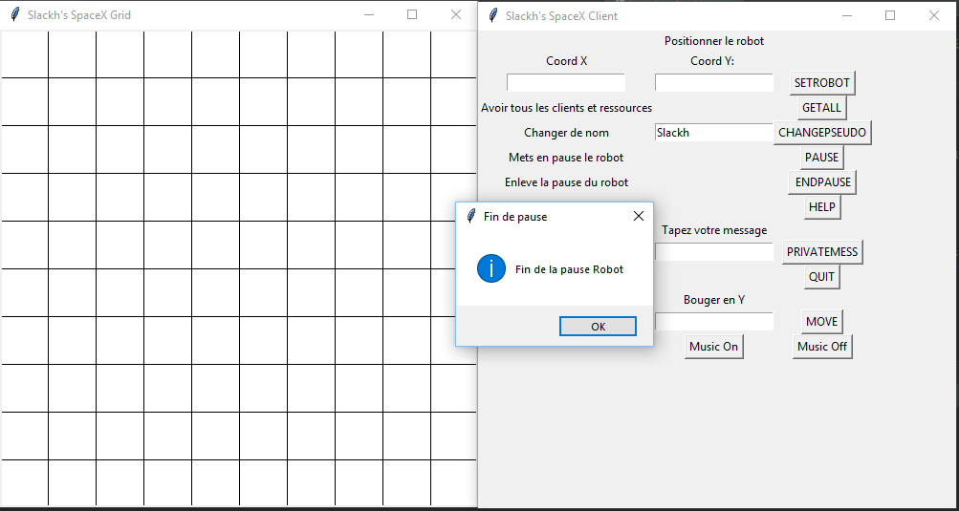
- HELP

Affiche une fenêtre d’aide avec plus de détails sur les commandes.

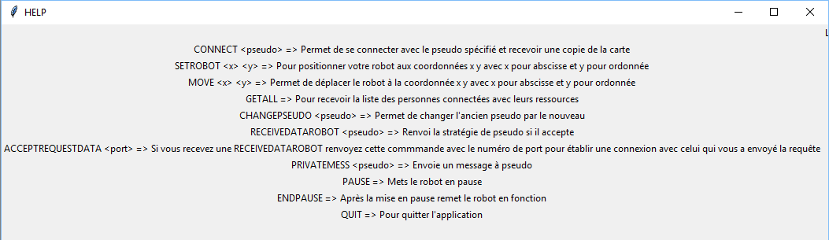

- PRIVATEMESS

Envoie un message au pseudo demandé si connecté (Non implémentée)

- QUIT

Permet de quitter l’application.

- MOVE

Permet de déplacer le robot dans une case adjacente, il n’est pas possible de sauter une case elle est notifiée en gris et une fenêtre pop-up s’ouvre pour vous le signaler. Le déplacement normal du robot est marqué en orange.

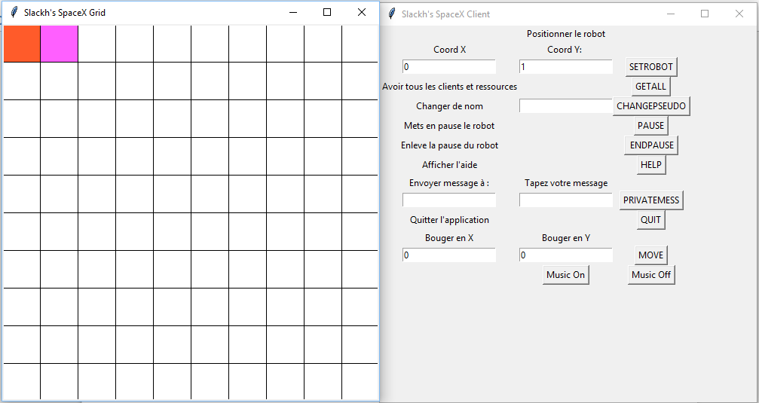

En cas de case occupée.

